Функционал отправки СМС после анкетирования имеет две возможности:
- Вывести прохождение анкеты если в заказе присутствуют:
- Услуги в заданных группах;
- В услуга есть заданные значения строкового доп. реквизита.
- Отправлять сообщения после прохождения анкеты по заданным шаблонам для группы услуг или значениям строкового доп. реквизита выбранного в услугах.

Для того, чтоб после сохранения заказа отобразилась анкета, если в заказе если услуги из необходимых групп, нужно в карточке анкеты поставить галочку «Анализ группы/доп.реквизита», поставить флажок на «По группам» и галочками отметить какие группы анализировать.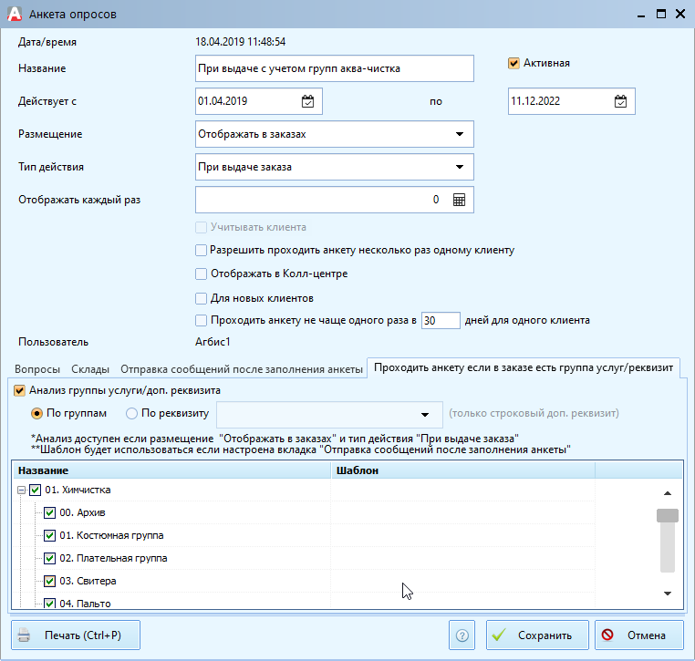
Нужно учитывать, что данный функционал будет работать только если в поле Размещение выбрано Отображать в заказах и выбран тип действия При выдаче заказа.
После настройки данная анкет появится для прохождения во время выдачи заказа если в заказе будет хоть одна из выбранных групп. Если в заказе не будет таких групп, то анкета не появится.
Для доп.реквизитов настройка аналогичная и принцип действия такой же: анкета появится только если в заказе есть хоть одна услуга у которой задан один из выбранных строковых доп.реквизитов.
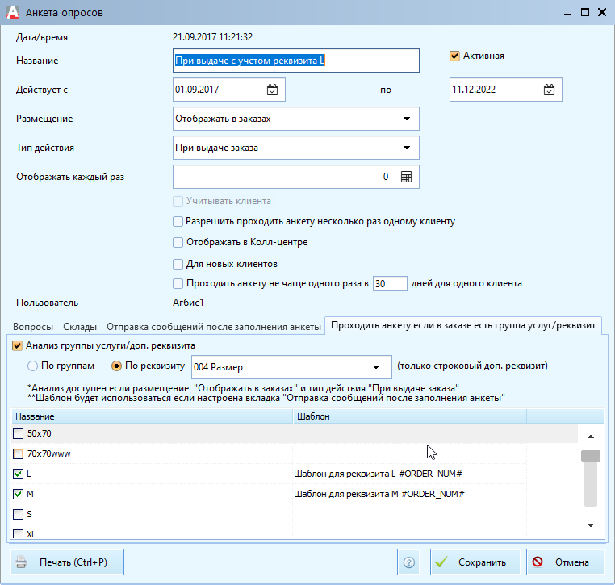
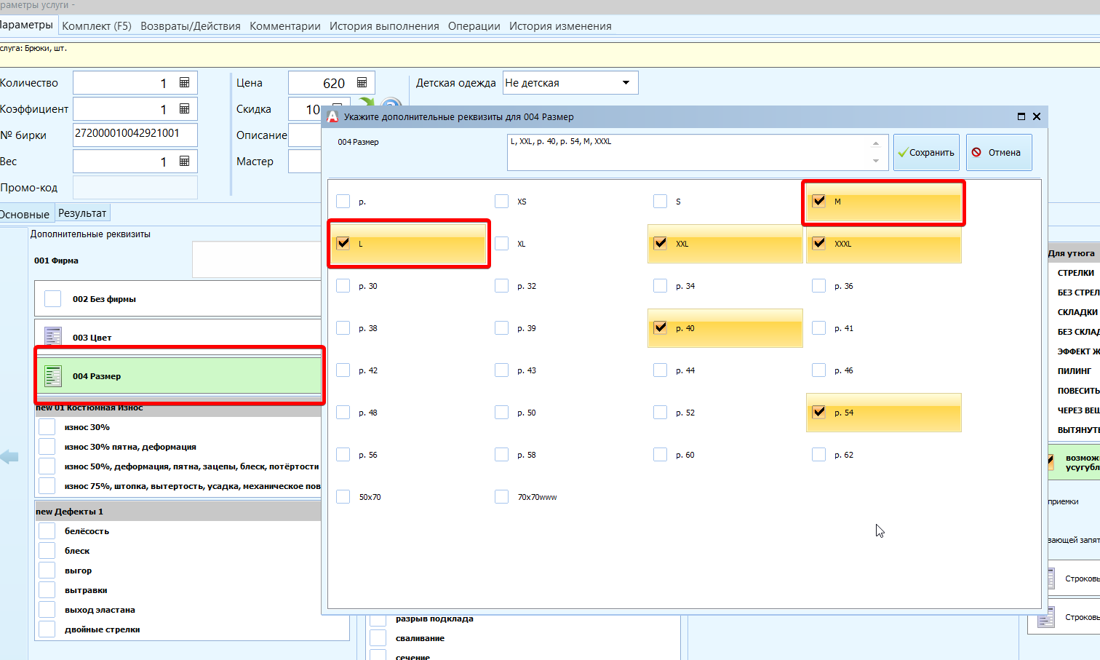

Настройка индивидуальных сообщений для групп услуг или доп.реквизитов.
Принцип настройки аналогичен функционалу выше, только нужно сделать двойной клик по строчке, тогда появится форма для заполнения текста шаблона сообщения.
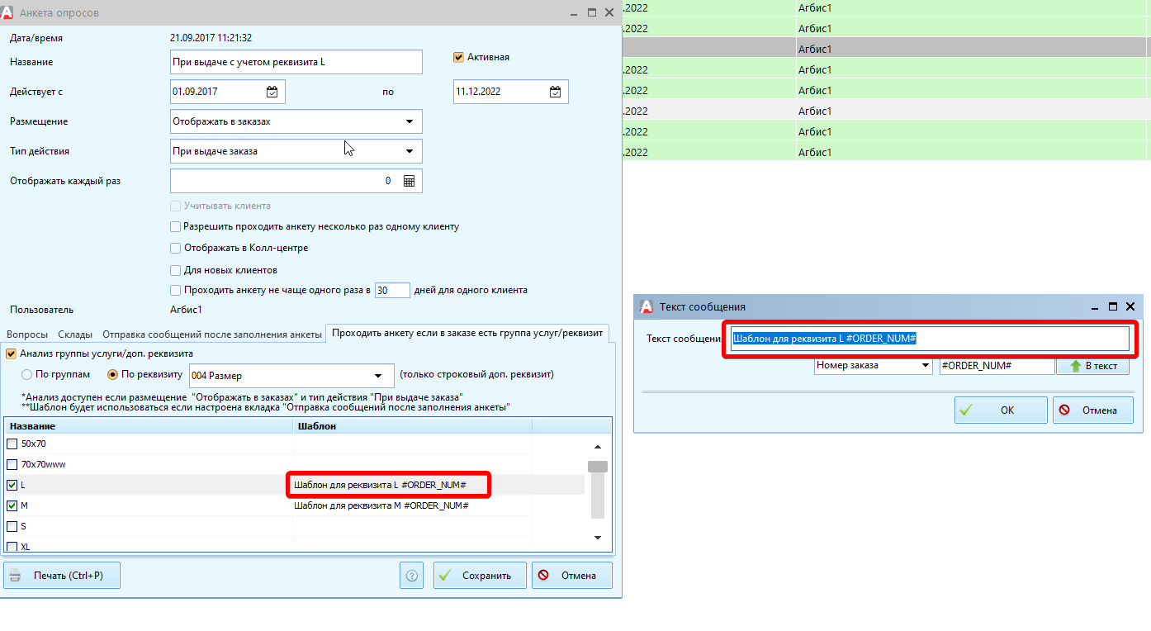

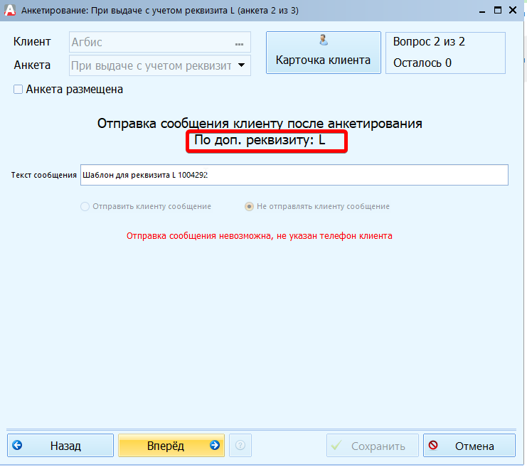
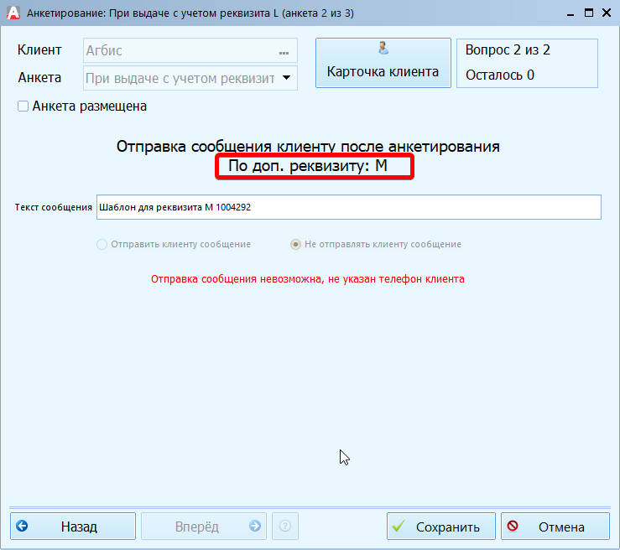
Сколько в заказе было отмечено реквизитов и по этим значениям в анкете указаны шаблоны, столько и будет отправлено сообщений. Если отправка не автоматическая, то нужно будет нажимать кнопку «Вперед», чтоб перейти к новому сообщению.
Для того, чтоб данный функционал заработал, нужно настроить вкладку в анкете Отправка сообщений после заполнения анкеты
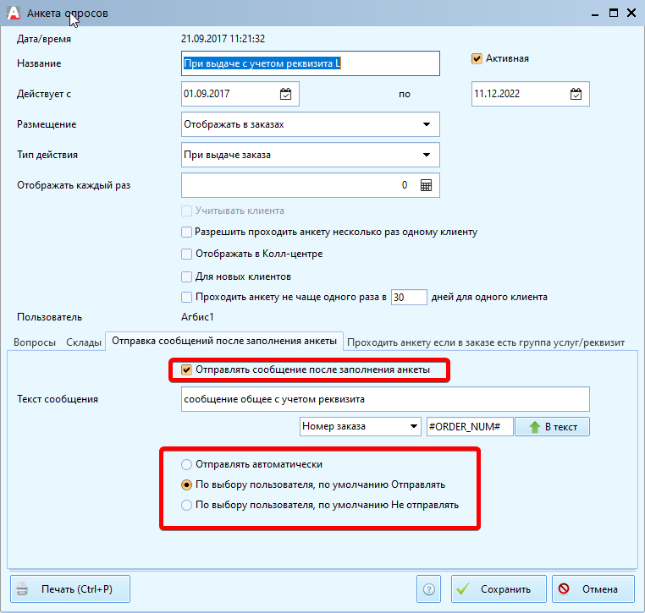

Если на вкладке Проходить анкету если в заказе есть группа/реквизит стоит галочка Анализ группы услуги/доп.реквизита, то сообщения будут отправляться только если у группу услуги/доп.реквизита есть шаблон и в заказе присутствует данная группа или выбрано значение доп.реквизита

